시니어를 위한 프롬프트 설계와 이미지 영상 활용
  - 인쇄해서 따라 하는 큰 글자 강의 요약본
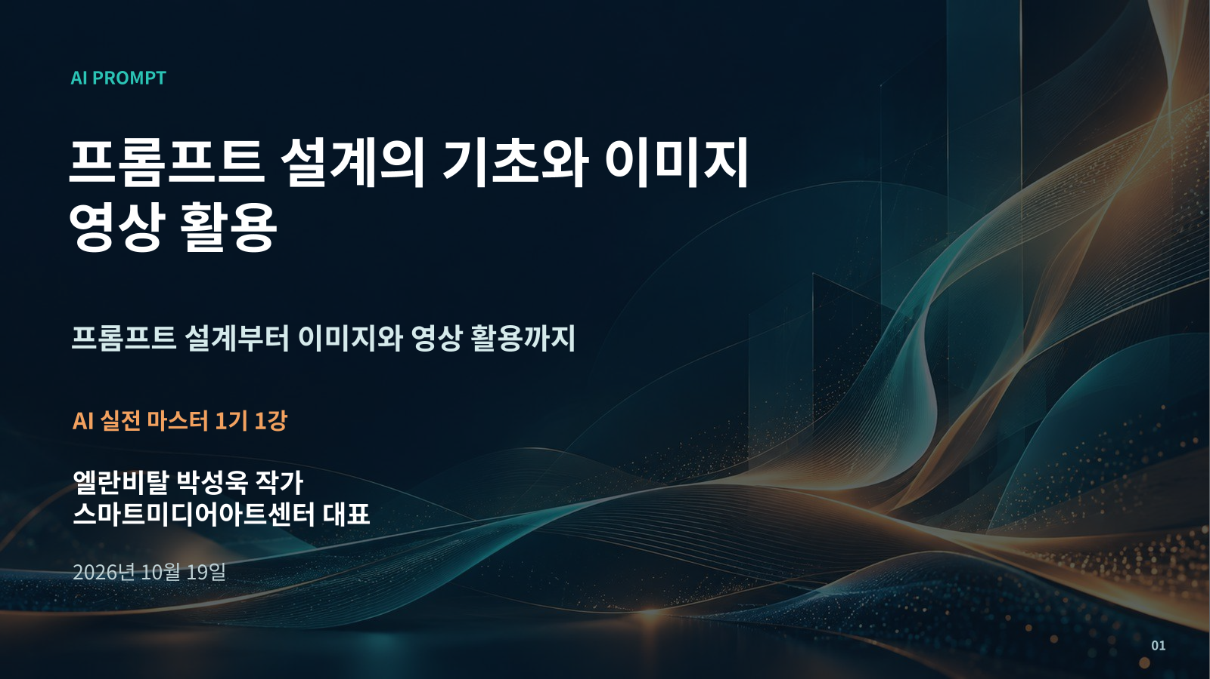
AI 실전 마스터 1기 1강
엘란비탈 박성욱 작가
스마트미디어아트센터 대표
이 요약본은 수업의 핵심 내용을 쉽게 복습하고 직접 실습할 수 있도록 만들었습니다. 한 번에 모두 외우려고 하지 말고, 필요한 프롬프트를 찾아 그대로 입력한 뒤 결과를 확인해 보세요.
온라인 학습 페이지 https://smac.elanvital7.chatgpt.site

이 교재를 사용하는 방법
1 한 단원씩 천천히 읽습니다.
2 회색 글상자 없이 적힌 프롬프트를 그대로 ChatGPT에 입력합니다.
3 대괄호 안의 내용은 내 상황에 맞게 바꿉니다.
4 첫 결과가 마음에 들지 않으면 틀린 부분만 다시 요청합니다.
5 중요한 프롬프트와 결과를 내 문서에 저장합니다.

수업에서 꼭 기억할 한 문장
좋은 프롬프트는 한 번에 정답을 맞히는 문장이 아니라 결과를 확인하고 고쳐 나가는 작업 방법입니다.

학습 순서
순서 | 학습 내용
1 | AI에게 목적과 조건 알려 주기
2 | 결과의 모양 정하기
3 | 결과가 맞는지 확인하기
4 | 틀린 부분만 다시 요청하기
5 | 이미지와 영상으로 확장하기

첫 번째 AI는 내 마음을 알 수 없습니다
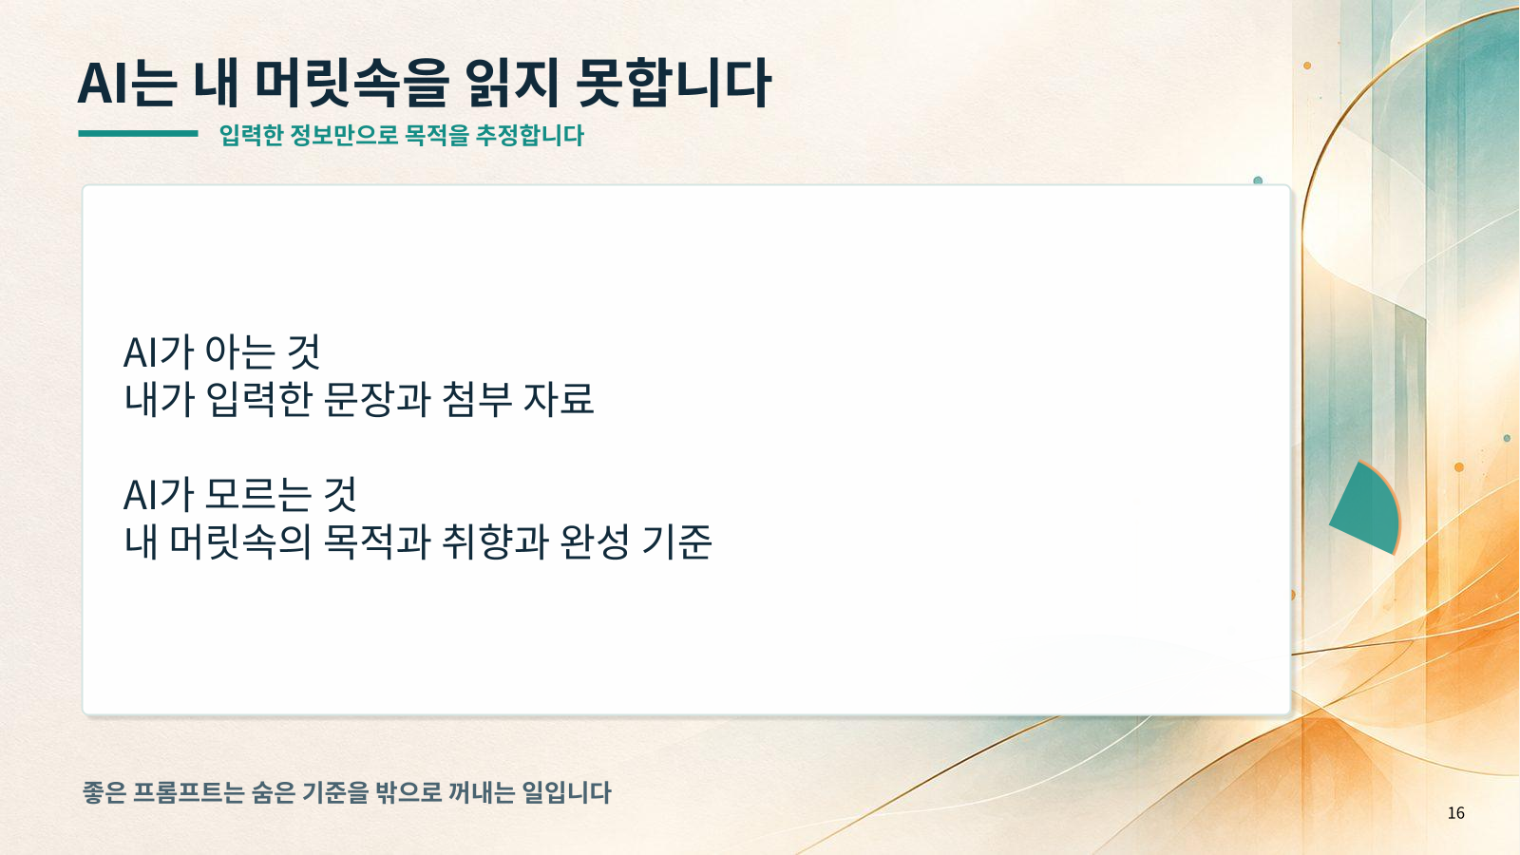
AI가 아는 것과 모르는 것
AI는 내가 입력한 문장과 첨부한 자료만 압니다. 내가 누구에게 무엇을 만들고 싶은지, 어떤 결과를 좋은 결과라고 생각하는지는 자동으로 알지 못합니다.

AI에게 꼭 알려 줄 네 가지
요소 | 쉬운 뜻 | 예시
역할 | 어떤 기준으로 일할지 | 초보자 교육 글을 다듬는 편집자
맥락 | 누구에게 왜 필요한지 | 50대 AI 초보자가 읽을 수업 안내
형식 | 어떤 모양으로 받을지 | 제목 하나와 본문 세 문단
제약 | 지킬 것과 피할 것 | 어려운 전문용어와 과장 표현 제외

기본 프롬프트 틀
당신은 [역할]입니다.
[대상]이 [목적]을 달성할 수 있도록 [작업]을 해 주세요.
결과는 [형식]으로 작성해 주세요.
반드시 [포함 조건]을 지키고 [제외 조건]은 넣지 마세요.
정보가 부족하면 임의로 만들지 말고 먼저 질문해 주세요.
사용 방법 대괄호 안의 내용만 내 상황에 맞게 바꿉니다.

두 번째 결과 형식을 먼저 정합니다
같은 내용도 어디에 쓸 것인지에 따라 결과 형식이 달라집니다. 결과 형식을 먼저 말하면 다시 편집하는 시간이 줄어듭니다.
필요한 결과 | 이렇게 요청합니다
일반 글 | 제목 하나와 본문 세 문단으로 작성해 주세요.
워드 문서 | 나중에 글자를 수정할 수 있는 워드 문서로 만들어 주세요.
엑셀 표 | 항목별 열을 나누고 합계 칸에는 계산식을 넣어 주세요.
웹페이지 | 모바일에서도 읽기 쉬운 HTML 한 파일로 만들어 주세요.
발표 자료 | 청중이 이해하기 쉬운 순서로 PPT 구성을 만들어 주세요.
이미지 | 화면비와 피사체와 구도와 분위기를 지정해 만들어 주세요.

좋지 않은 요청
홍보 글 써 줘.

더 좋은 요청
50대 AI 초보자가 수업을 어렵지 않다고 느끼고 신청 페이지를 열도록 홍보 글을 써 주세요. 제목 하나와 본문 세 문단, 마지막에 신청 안내 한 문장으로 작성해 주세요.

세 번째 프롬프트를 만드는 기본 방법

직접 지시
해야 할 일을 분명하게 말합니다. 간단하고 기준이 분명한 작업에 좋습니다.

예시 제공
원하는 말투나 구조의 예시를 한 개 또는 여러 개 보여 줍니다. 설명보다 실제 예시가 더 정확할 때 사용합니다.

작업 나누기
큰 일을 계획, 초안, 검토, 수정으로 나눕니다. 어디서 잘못되었는지 확인하기 쉽습니다.

반복 개선
첫 결과에서 바꿀 부분과 유지할 부분을 함께 알려 줍니다. 전체를 다시 만들지 않고 필요한 부분만 고칩니다.

AI가 먼저 질문하게 하기
아래 작업을 바로 시작하지 마세요.
좋은 결과를 만들기 위해 필요한 질문을 최대 다섯 개 먼저 해 주세요.
질문은 중요도가 높은 순서로 한 번에 하나씩 해 주세요.
내 답을 받은 뒤 작업 계획을 제안해 주세요.
작업은 [여기에 작업]입니다.
사용 방법 대괄호 안의 내용만 내 상황에 맞게 바꿉니다.

네 번째 큰 작업은 네 단계로 나눕니다
1 계획 필요한 자료와 순서와 확인 기준을 정합니다.
2 초안 제공한 자료만 사용해 먼저 만들어 봅니다.
3 검토 정확성, 관련성, 형식, 제약 조건을 확인합니다.
4 수정 문제가 있는 부분만 고칩니다.

계획만 요청하기
아래 작업을 바로 완성하지 말고 필요한 정보를 확인한 뒤 네 단계 계획만 만들어 주세요.
작업은 [여기에 작업]입니다.
각 단계의 입력 자료와 결과물과 확인 기준을 적어 주세요.
내가 확인하기 전에는 초안을 만들지 마세요.
사용 방법 대괄호 안의 내용만 내 상황에 맞게 바꿉니다.

초안 검토하기
초안을 아래 기준으로 검토해 주세요.
정확성, 관련성, 형식, 제약 준수
기준마다 통과 여부와 문제가 있는 문장을 보여 주세요.
아직 수정하지 말고 수정 우선순위만 제안해 주세요.
사용 방법 대괄호 안의 내용만 내 상황에 맞게 바꿉니다.

다섯 번째 결과가 맞는지 확인합니다
확인 기준 | 확인 질문
정확성 | 사실이 맞습니까
관련성 | 내 목적과 대상에 맞습니까
형식 | 요청한 개수와 길이와 순서입니까
제약 준수 | 넣지 말라고 한 내용을 넣지 않았습니까

자연스러운 문장도 틀릴 수 있습니다
AI가 제공하지 않은 이름, 날짜, 숫자, 장소, 경력을 사실처럼 쓸 수 있습니다. 이를 환각이라고 합니다. 중요한 정보는 원자료와 다시 비교해야 합니다.

제공하지 않은 정보 찾기
방금 답변에서 내가 제공하지 않은 정보만 찾아 표로 보여 주세요.
각 항목을 삭제하거나 미상으로 수정해 주세요.
나머지 문장과 전체 길이는 유지한 수정본을 제시해 주세요.
수정한 부분은 마지막에 따로 알려 주세요.
사용 방법 대괄호 안의 내용만 내 상황에 맞게 바꿉니다.
□ 이름과 날짜와 숫자를 확인했습니다.
□ 내가 제공하지 않은 사실이 없는지 확인했습니다.
□ 요청한 형식과 길이를 확인했습니다.
□ 마지막 판단은 직접 했습니다.

여섯 번째 이미지 프롬프트 만들기
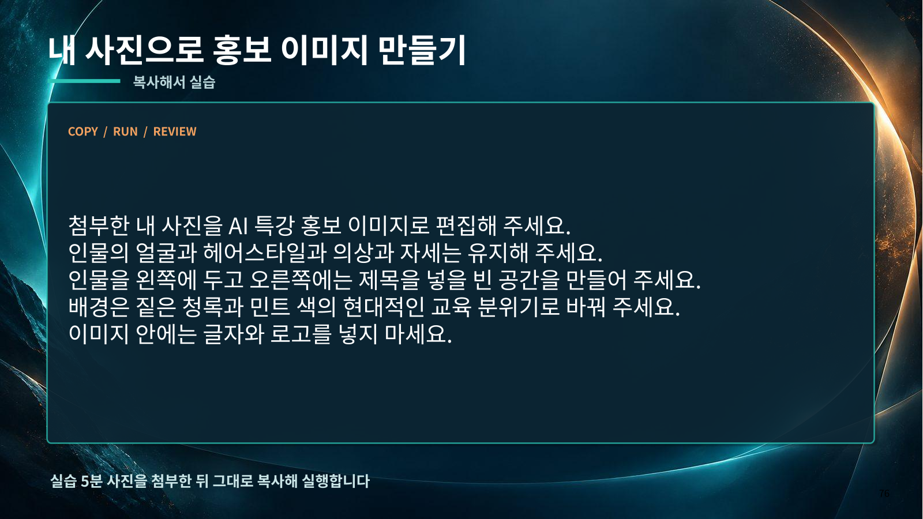
이미지 프롬프트의 핵심 요소
요소 | 확인할 내용
목적 | 어디에 사용할 이미지인가
피사체 | 무엇을 보여 줄 것인가
구도 | 화면 어디에 배치할 것인가
빛 | 밝기와 조명은 어떠한가
분위기 | 친근함, 전문적임 등 어떤 느낌인가
문구 | 글자를 넣을 것인가

좋지 않은 요청
멋진 홍보 이미지 만들어 줘.

더 좋은 요청
AI 특강 홍보용 이미지입니다. 첨부한 내 사진을 사용하고 인물을 왼쪽에 배치해 주세요. 오른쪽은 제목을 넣을 수 있도록 비워 주세요. 얼굴과 의상은 유지하고 이미지 안에는 글자를 넣지 마세요.

일곱 번째 셀카로 증명사진과 프로필 만들기
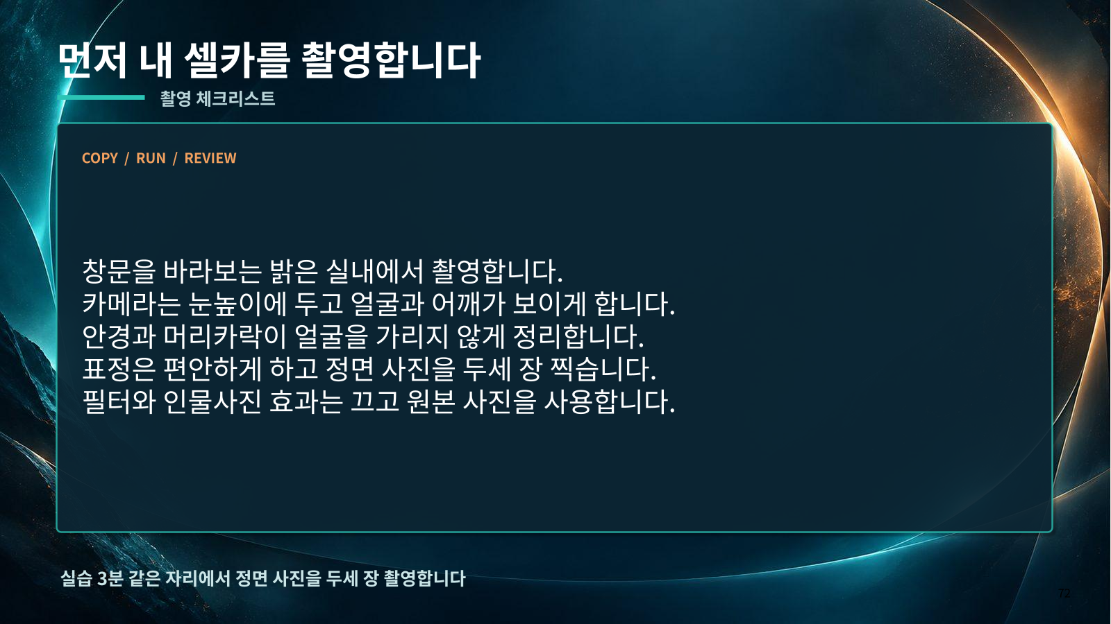
셀카 촬영 체크리스트
□ 창문을 바라보는 밝은 실내에서 촬영합니다.
□ 카메라는 눈높이에 둡니다.
□ 얼굴과 어깨가 보이게 촬영합니다.
□ 안경과 머리카락이 얼굴을 가리지 않게 합니다.
□ 필터와 인물사진 효과를 끄고 원본을 사용합니다.

여권사진 만들기
첨부한 셀카를 여권사진 형식의 증명사진으로 만들어 주세요.
얼굴과 헤어스타일과 피부 특징은 자연스럽게 유지해 주세요.
인물은 카메라를 정면으로 보고 머리와 어깨가 중앙에 오게 해 주세요.
배경은 그림자 없는 깨끗한 흰색으로 바꿔 주세요.
과도한 피부 보정과 얼굴형 변화와 액세서리 추가는 하지 마세요.
사용 방법 대괄호 안의 내용만 내 상황에 맞게 바꿉니다.

프로필 사진 만들기
첨부한 셀카를 전문적인 프로필 사진으로 만들어 주세요.
얼굴과 헤어스타일과 고유한 인상은 자연스럽게 유지해 주세요.
가슴 위 상반신이 보이는 구도로 인물을 중앙에 배치해 주세요.
배경은 밝고 단정한 스튜디오 분위기로 바꾸고 부드러운 자연광을 사용해 주세요.
과도한 피부 보정과 얼굴형 변화와 글자와 로고는 넣지 마세요.
사용 방법 대괄호 안의 내용만 내 상황에 맞게 바꿉니다.

여덟 번째 내 사진으로 홍보 이미지 만들기
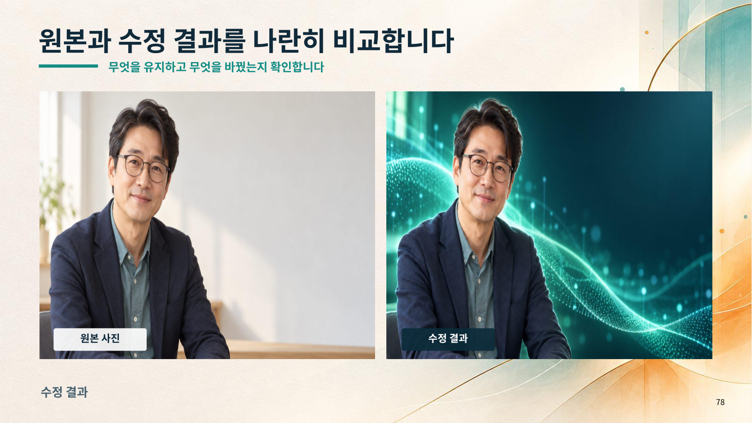
원본과 수정 결과 비교

홍보 이미지 만들기
첨부한 내 사진을 AI 특강 홍보 이미지로 편집해 주세요.
인물의 얼굴과 헤어스타일과 의상과 자세는 유지해 주세요.
인물을 왼쪽에 두고 오른쪽에는 제목을 넣을 빈 공간을 만들어 주세요.
배경은 짙은 청록과 민트 색의 현대적인 교육 분위기로 바꿔 주세요.
이미지 안에는 글자와 로고를 넣지 마세요.
사용 방법 대괄호 안의 내용만 내 상황에 맞게 바꿉니다.

이미지의 필요한 부분만 수정하기
인물의 얼굴과 의상과 자세는 그대로 유지해 주세요.
오른쪽 배경만 더 단순하게 정리해 주세요.
인물 가장자리의 빛을 자연스럽게 줄여 주세요.
제목을 넣을 빈 공간을 더 넓혀 주세요.
다른 부분은 바꾸지 마세요.
사용 방법 대괄호 안의 내용만 내 상황에 맞게 바꿉니다.
□ 얼굴과 고유한 인상이 유지되었습니까
□ 손과 머리카락이 자연스럽습니까
□ 원하는 빈 공간이 확보되었습니까
□ 원하지 않은 글자나 로고가 생기지 않았습니까

아홉 번째 영상은 시간의 흐름까지 정합니다
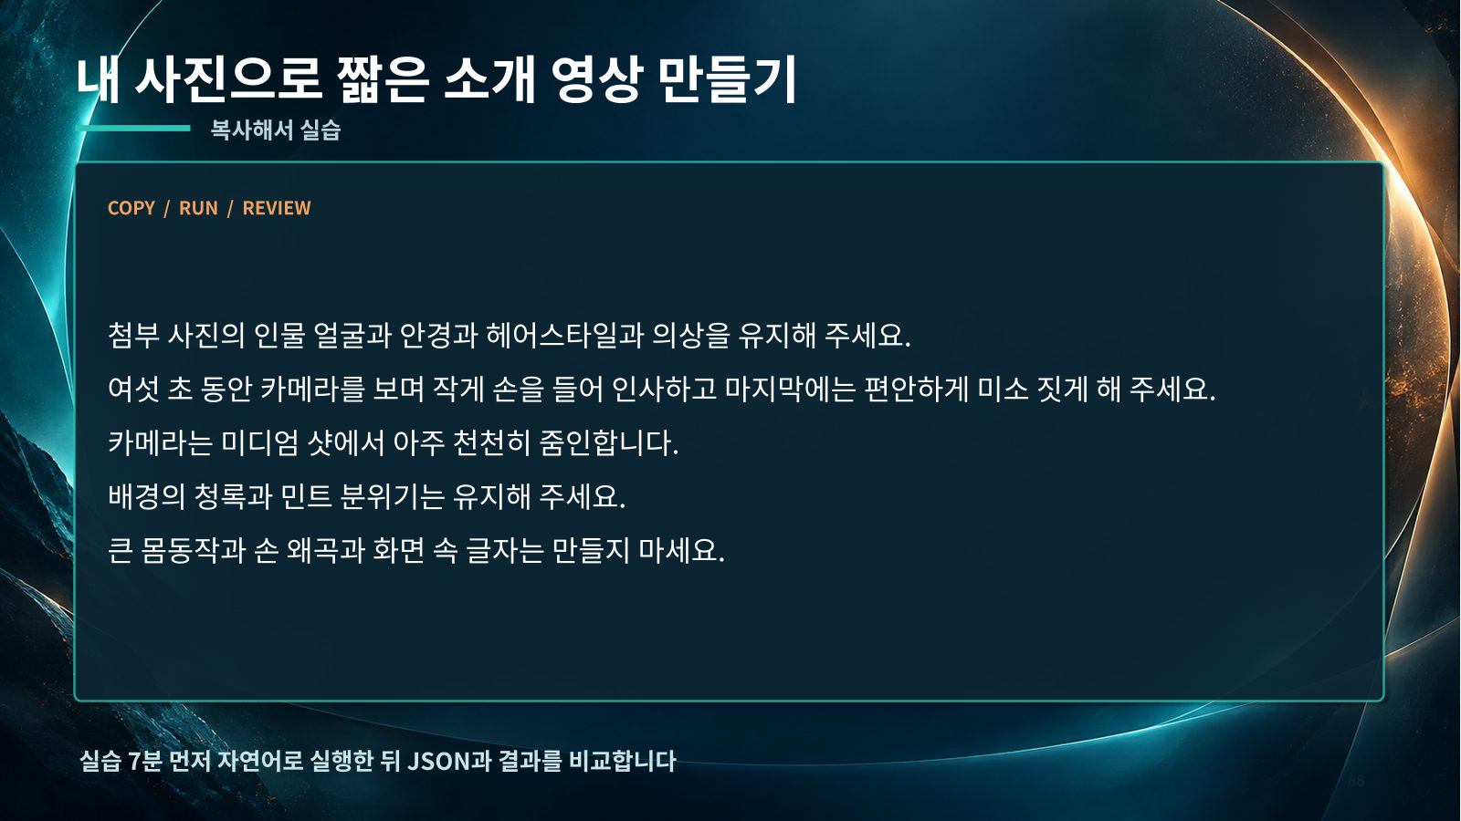
내 사진으로 짧은 소개 영상 만들기
요소 | 확인할 내용
장면 | 어디에서 촬영되는가
동작 | 인물이 무엇을 하는가
카메라 | 화면 크기와 움직임은 어떠한가
시간 | 몇 초이며 언제 행동이 바뀌는가
분위기 | 빛과 색과 느낌은 어떠한가
금지 조건 | 얼굴 변화, 손 왜곡 등 무엇을 막을 것인가

자연어 영상 프롬프트
첨부 사진의 인물 얼굴과 안경과 헤어스타일과 의상을 유지해 주세요.
여섯 초 동안 카메라를 보며 작게 손을 들어 인사하고 마지막에는 편안하게 미소 짓게 해 주세요.
카메라는 미디엄 샷에서 아주 천천히 줌인합니다.
배경의 청록과 민트 분위기는 유지해 주세요.
큰 몸동작과 손 왜곡과 화면 속 글자는 만들지 마세요.
사용 방법 대괄호 안의 내용만 내 상황에 맞게 바꿉니다.

열 번째 JSON으로 영상 조건 정리하기
JSON은 어려운 프로그래밍을 위한 것이 아니라 영상 조건을 항목별로 나누어 빠진 내용을 찾는 표라고 생각하면 됩니다.

영상 JSON 빈칸 템플릿
{
"duration_seconds": 6,
"aspect_ratio": "16:9",
"subject": "[인물과 유지할 특징]",
"scene": "[장소와 배경]",
"action": "[인물의 한 가지 행동]",
"camera": "[화면 크기와 움직임]",
"lighting": "[빛]",
"mood": "[분위기]",
"avoid": ["얼굴 변화", "손 왜곡", "화면 속 글자"]
}
사용 방법 대괄호 안의 내용만 내 상황에 맞게 바꿉니다.

영상 결과 확인
□ 얼굴과 고유한 특징이 유지되었습니까
□ 동작의 크기와 속도가 자연스럽습니까
□ 카메라 움직임이 요청과 맞습니까
□ 시간 구간별 행동과 순서가 맞습니까

영상의 필요한 부분만 수정하기
인물의 얼굴과 안경과 의상은 그대로 유지해 주세요.
손을 드는 동작을 더 작고 느리게 바꿔 주세요.
카메라 줌인은 현재 속도의 절반으로 줄여 주세요.
마지막 한 초는 움직이지 않고 미소만 유지해 주세요.
배경과 색상과 전체 길이는 바꾸지 마세요.
사용 방법 대괄호 안의 내용만 내 상황에 맞게 바꿉니다.

수업 마무리
오늘 만든 프롬프트를 한 번 쓰고 버리지 마세요. 최초 프롬프트, 발견한 문제, 수정한 문장, 결과의 차이를 함께 저장하면 다음 작업에서 바로 사용할 수 있습니다.
기록 항목 | 내 기록
용도
최초 프롬프트
발견한 문제
수정한 문장
결과의 차이
다음에 바꿀 조건

마지막 확인
□ 내 작업 목적을 한 문장으로 말할 수 있습니다.
□ 대상과 결과 형식을 프롬프트에 넣었습니다.
□ AI의 결과를 네 가지 기준으로 확인했습니다.
□ 바꿀 부분과 유지할 부분을 함께 말했습니다.
□ 성공한 프롬프트와 결과를 저장했습니다.

주요 용어 정리
01 프롬프트
AI에게 전달하는 작업 지시입니다. 질문뿐 아니라 목적, 자료, 형식, 판단 기준을 함께 넣습니다.
02 역할
AI가 어떤 사람의 기준으로 판단할지 정합니다.
03 맥락
누가 왜 사용할 결과인지 알려 주는 배경 정보입니다.
04 결과 형식
문단, 표, 목록, 워드, 엑셀, HTML, JSON처럼 결과를 받을 모양입니다.
05 제약 조건
반드시 지켜야 할 것과 하지 말아야 할 것을 정한 기준입니다.
06 제로샷
예시 없이 작업 지시만 주는 방법입니다.
07 원샷
예시 한 개를 보여 주고 같은 방식으로 만들게 하는 방법입니다.
08 퓨샷
예시 여러 개를 보여 주고 공통 규칙을 따르게 하는 방법입니다.
09 역질문
AI가 작업을 시작하기 전에 필요한 정보를 먼저 질문하게 하는 방법입니다.
10 메타 프롬프트
결과물보다 좋은 프롬프트를 먼저 만들어 달라고 요청하는 프롬프트입니다.
11 반복 개선
첫 결과를 확인하고 필요한 부분만 다시 요청해 고치는 과정입니다.
12 환각
AI가 확인되지 않은 내용을 사실처럼 만드는 현상입니다.
13 JSON
조건을 이름과 값으로 나누어 정리하는 형식입니다.
14 키
JSON에서 조건의 이름입니다. 예를 들면 action은 동작이라는 조건의 이름입니다.
15 값
JSON에서 실제 지시 내용입니다. 예를 들면 작게 손을 들어 인사입니다.
16 배열
여러 값을 목록으로 넣는 형식입니다. 대괄호 안에 여러 금지 조건을 넣을 수 있습니다.
17 화면비
이미지나 영상의 가로와 세로 비율입니다. 가로형 영상은 보통 16 대 9입니다.
18 아이덴티티 락
얼굴, 안경, 머리 모양, 의상 등 인물의 특징을 유지하라는 조건입니다.
19 네거티브 프롬프트
얼굴 변화, 손 왜곡, 화면 속 글자처럼 만들지 말아야 할 요소를 적는 지시입니다.
20 HTML
웹페이지의 제목, 글, 이미지, 버튼 같은 구조를 표현하는 언어입니다.
21 마크다운
간단한 기호로 제목, 목록, 링크, 코드를 표시하는 문서 형식입니다.
22 MD 파일
마크다운으로 작성한 문서 파일입니다. 파일 이름 끝에 md가 붙습니다.
23 미디엄 샷
인물의 허리나 가슴 위쪽부터 얼굴까지 보이게 촬영하는 화면 크기입니다.
24 줌인
카메라 화면이 피사체 쪽으로 천천히 가까워지는 움직임입니다.

